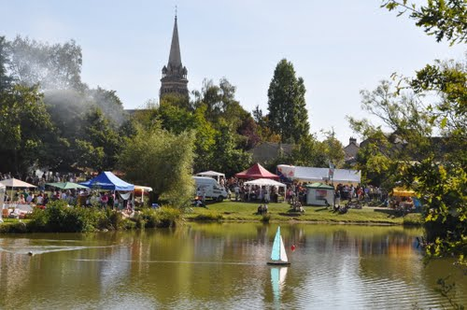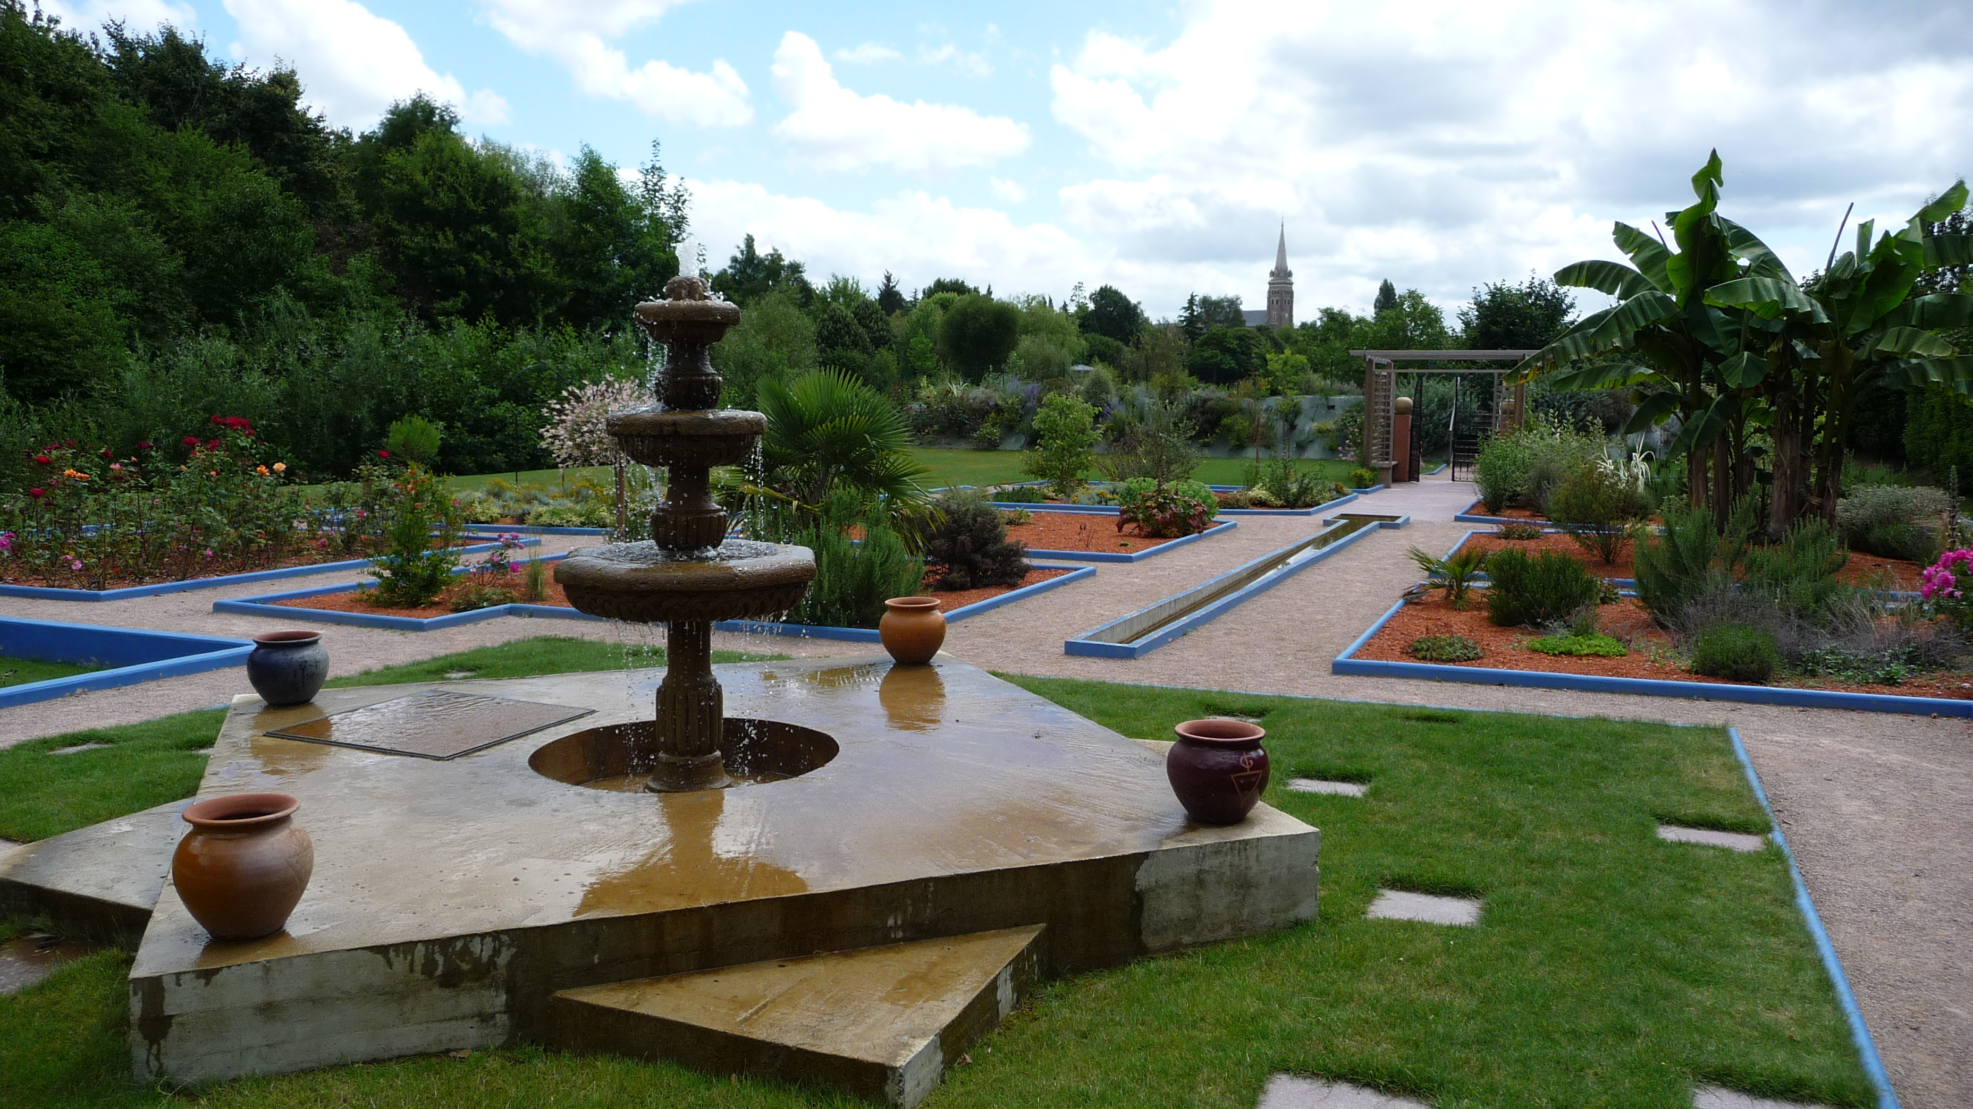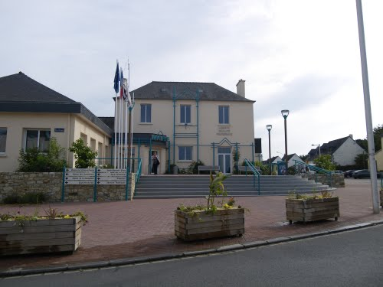

Dispositif Argent de poche
La Chapelle des Fougeretz
ÉTÉ 2026

 | 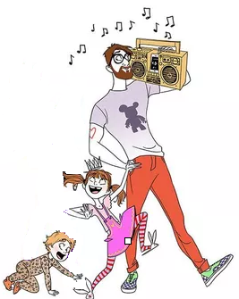 | 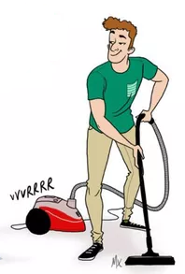

Qui est concerné ?
Les jeunes Chapellois dans l’année de leurs 17 ans (en 2026 sont concernés les jeunes nés en 2009).

Quand ?
Du 07 juillet 2026 au 31 août 2026

Auprès de qui ?
Des agents communaux des services concernés par les missions proposées

Pour faire quoi ?
Le désherbage, du ponçage et de la peinture, l’entretien de locaux, du rangement, de l’archivage …

Pour quelle durée ?
Les missions proposées se déroulent sur une semaine à raison de 3h maxi par jours.
Les demi-journées sont reparties sur l’ensemble des participants, en fonction des besoins des services.
Leur nombre de missions est donc variable d’une année à l’autre (10 maxi).

Combien ?
Chaque demi-journée est rémunérée 15€. Versés par virement exclusivement.

 L’attribution du créneau est définie en priorité selon les besoins des services et non des disponibilités des jeunes.

Seuls les dossiers complets (remplis correctement et accompagnés des justificatifs demandés) seront acceptés.

RETOUR DU DOSSIER IMPERATIVEMENT AVANT LE
25/06/2026
Pour tout renseignement complémentaire contacter : Cécile COMBAUD
associations@lachapelledesfougeretz.fr – 02 99 13 13 13
Informations à communiquer
Nom : …
Prénom : …
Sexe : M F
Date de naissance : ….... /…………………./……………………
Age :
Adresse : …………………..……………………………………………………………………………………………..
Portable parents : …..…………………………….Portable jeune :……………………………………...
Email jeune : …………..….……………………………………………………………………………………………
Email des parents : ……….…………………………………………………………………………………………
Situation (cochez) :
Lycéen(ne). Précisez l’établissement :
Etudiant(e). Précisez l’établissement :

Pièces à joindre impérativement si 1ère inscription :
Photocopie d’une pièce d’identité Justificatif de domicile
Photocopie de l’attestation d’assuré social Charte d’engagement signée
Attestation d’assurance responsabilité civile Autorisation parentale
RIB d’un compte courant
Extrait de casier judiciaire N°3 (B3)

Fournir attestation de versement sur un compte tier en cas d’absence de compte au nom du jeune

Mes Disponibilités
Merci d’indiquer dans les tableaux ci-dessous vos disponibilités à la semaine, en cochant les cases correspondantes.
Vacances d’été 2026
Du 06 au 10 juillet Du 03 août au 07 août
Du 13 au 17 juillet Du 10 août au 14 août
Du 20 au 24 juillet Du 17 août au 21 août
Du 27 au 31 juillet Du 24 août au 28 août

Mes préférences (rayer les mentions inutiles) (selon besoins du service) :
- Entretien des écoles
- Services Techniques (bâtiment-Espaces verts)
- Centre de loisir (rangement/nettoyage/ préparation au goûter)

AUTORISATION PARENTALE
Madame, Monsieur ………………………………………………………………………………….
En qualité de tuteur légal, après avoir pris connaissance des points suivants ainsi que du contrat auquel ma fille – mon fils s’engage :
- La commune de La Chapelle des Fougeretz ne sera en aucun cas réputée employeur des jeunes participants à l’opération « Argent de poche ». En aucun cas la bourse versée pour la participation à l’activité « Argent de poche » ne pourra avoir équivalent de salaire,

- Les jeunes entrant dans le dispositif devront bénéficier d’une couverture sociale en leur nom ou sous couvert de leur tuteur. Une attestation apportant la preuve de la présente couverture sociale sera demandée lors de l’inscription du jeune dans l’opération. Si le jeune est amené à se blesser lui-même, soit au cours de l’activité, soit au cours du trajet, les frais inhérents aux dommages corporels seront pris en compte par son propre régime de couverture sociale,

- La commune de La Chapelle des Fougeretz s’engage à souscrire auprès d’une compagnie notoirement solvable un contrat d’assurance « responsabilité civile » lié à cette activité, couvrant l’ensemble des dommages pouvant être occasionnés et accidents pouvant survenir à un tiers dans le cadre du déroulement des chantiers. Tous les participants sont tiers, les uns par rapport aux autres.

Autorise mon enfant à participer à l’opération « Argent de poche » :
Nom, Prénom …………………………………………………………………………………………………....................
Domicilié(e) …

Dans le cadre des chantiers « Argent de poche », des photos ou des reportages peuvent être réalisés avec vos enfants, ces supports sont susceptibles d’être utilisés pour faire connaître les chantiers effectués sur la commune et non à des fins commerciales.
Autorise les prises de vue de mon enfant.
Refuse les prises de vue de mon enfant.
Fait à................... le ….. / ….. / …..
Signature précédée de la mention
« Lu et approuvé »

